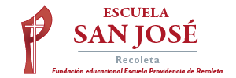
Religión Primeros Básicos.
Semana 9 de noviembre.

La Familia de Jesús.
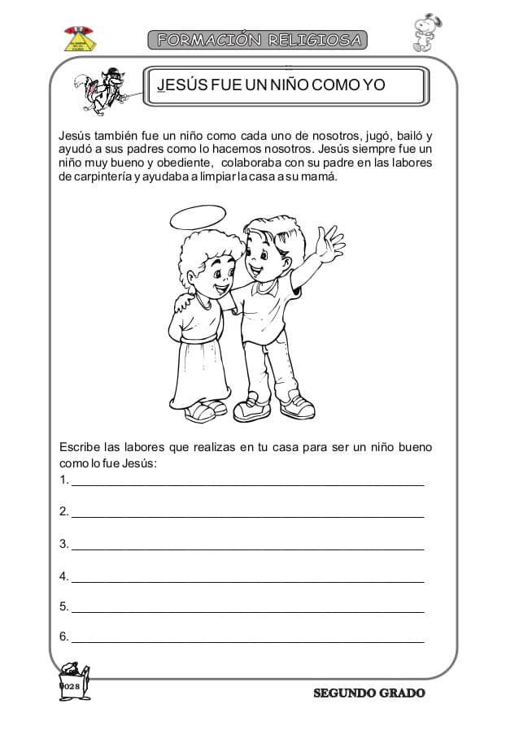
Lee la información, pinta el dibujo, responde las preguntas.

